Spielverlegungsantrag

Grundvoraussetzungen für die Erstellung eines Spielverlegungsantrages
Der Verarbeitungsprozess funktioniert wie folgt:
- einer der beteiligten Vereine stellt einen Antrag auf Spielverlegung innerhalb des Systems
- der gegnerische Verein wird über den Verlegungswunsch benachrichtigt
- der andere Verein kann zustimmen oder ablehnen
- der Staffelleiter wird über diesen Wunsch informiert, hat Zugriff auf die Kommentare der Vereine und kann der Spielverlegung zustimmen oder diese ablehnen.
- damit ist der Vorgang beendet

Verlegungswunsch beantragen
Ein Änderungswunsch ist bei Erfüllung der obigen Voraussetzungen für Meisterschafts- und Pokalspiele möglich. Nicht möglich ist er in folgenden Fällen:
- Es handelt sich um ein Spielfrei-Spiel
- Das Spiel ist bereits gespielt, ausgefallen oder abgesetzt
- Für das Spiel liegt bereits ein offener Verlegungsantrag vor
- Der Änderungswunsch ist zu kurzfristig, die Frist in Tagen kann pro Verband festgelegt werden
Icon aktiv
Sofern die Voraussetzungen erfüllt sind, wird das Icon „Spielverlegung“ aktiv.
Bemerkung: Im Vereinsspielplan wird standardmäßig ein zum Tagesdatum rückwärtiger Bereich angezeigt. Der Verein muss also daran denken, den Datumsbereich in die Zukunft zu verlegen.
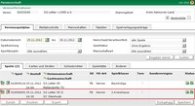
Antragstellung
Mit Klick auf das Icon wird der folgende Dialog für den Verein geöffnet.
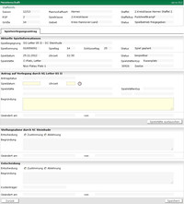
Verlegungsdialog
Der Verein kann einen Änderungswunsch für das Spieldatum, die Anstoßzeit und/oder die Spielstätte eintragen. Ein Begründungstext ist obligatorisch. Der gegnerische Verein wird über diesen Wunsch per Nachricht in das Postfachsystem informiert.

Verlegungwunsch zustimmen/ ablehnen
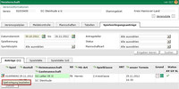
bestehende Spielverlegungsantragsliste
Der gegnerische Verein erhält die Information in das Postfachsystem und kann die Beantragungen über einen speziellen Dialog abfragen. Zur Kontrolle der Spielverlegungsanträge haben alle Beteiligten einen Karteireiter „Spielverlegungsanträge“. Ist für einen Verein ein offener Antrag in dem gewählten Zeitraum vorhanden, dann wird er in der Trefferliste angezeigt und kann dort bearbeitet werden. Ausschlaggebend ist immer das tatsächliche und nicht das gewünschte Anstoßdatum.
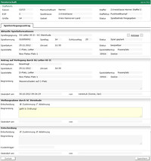
Detailansicht zum Verlegungsantrag der gegnerischen Mannschaft
Mit Klick auf das Antragsicon gelangt der Anwender in die Detailsicht eines Antrags und erhält dort alle benötigten Informationen. Hier kann der Verein der Verlegung zustimmen oder diese ablehnen.
Das Spiel ist in diesem Stadium noch nicht verlegt, in jedem Fall ist die Bestätigung des Staffelleiters erforderlich.

